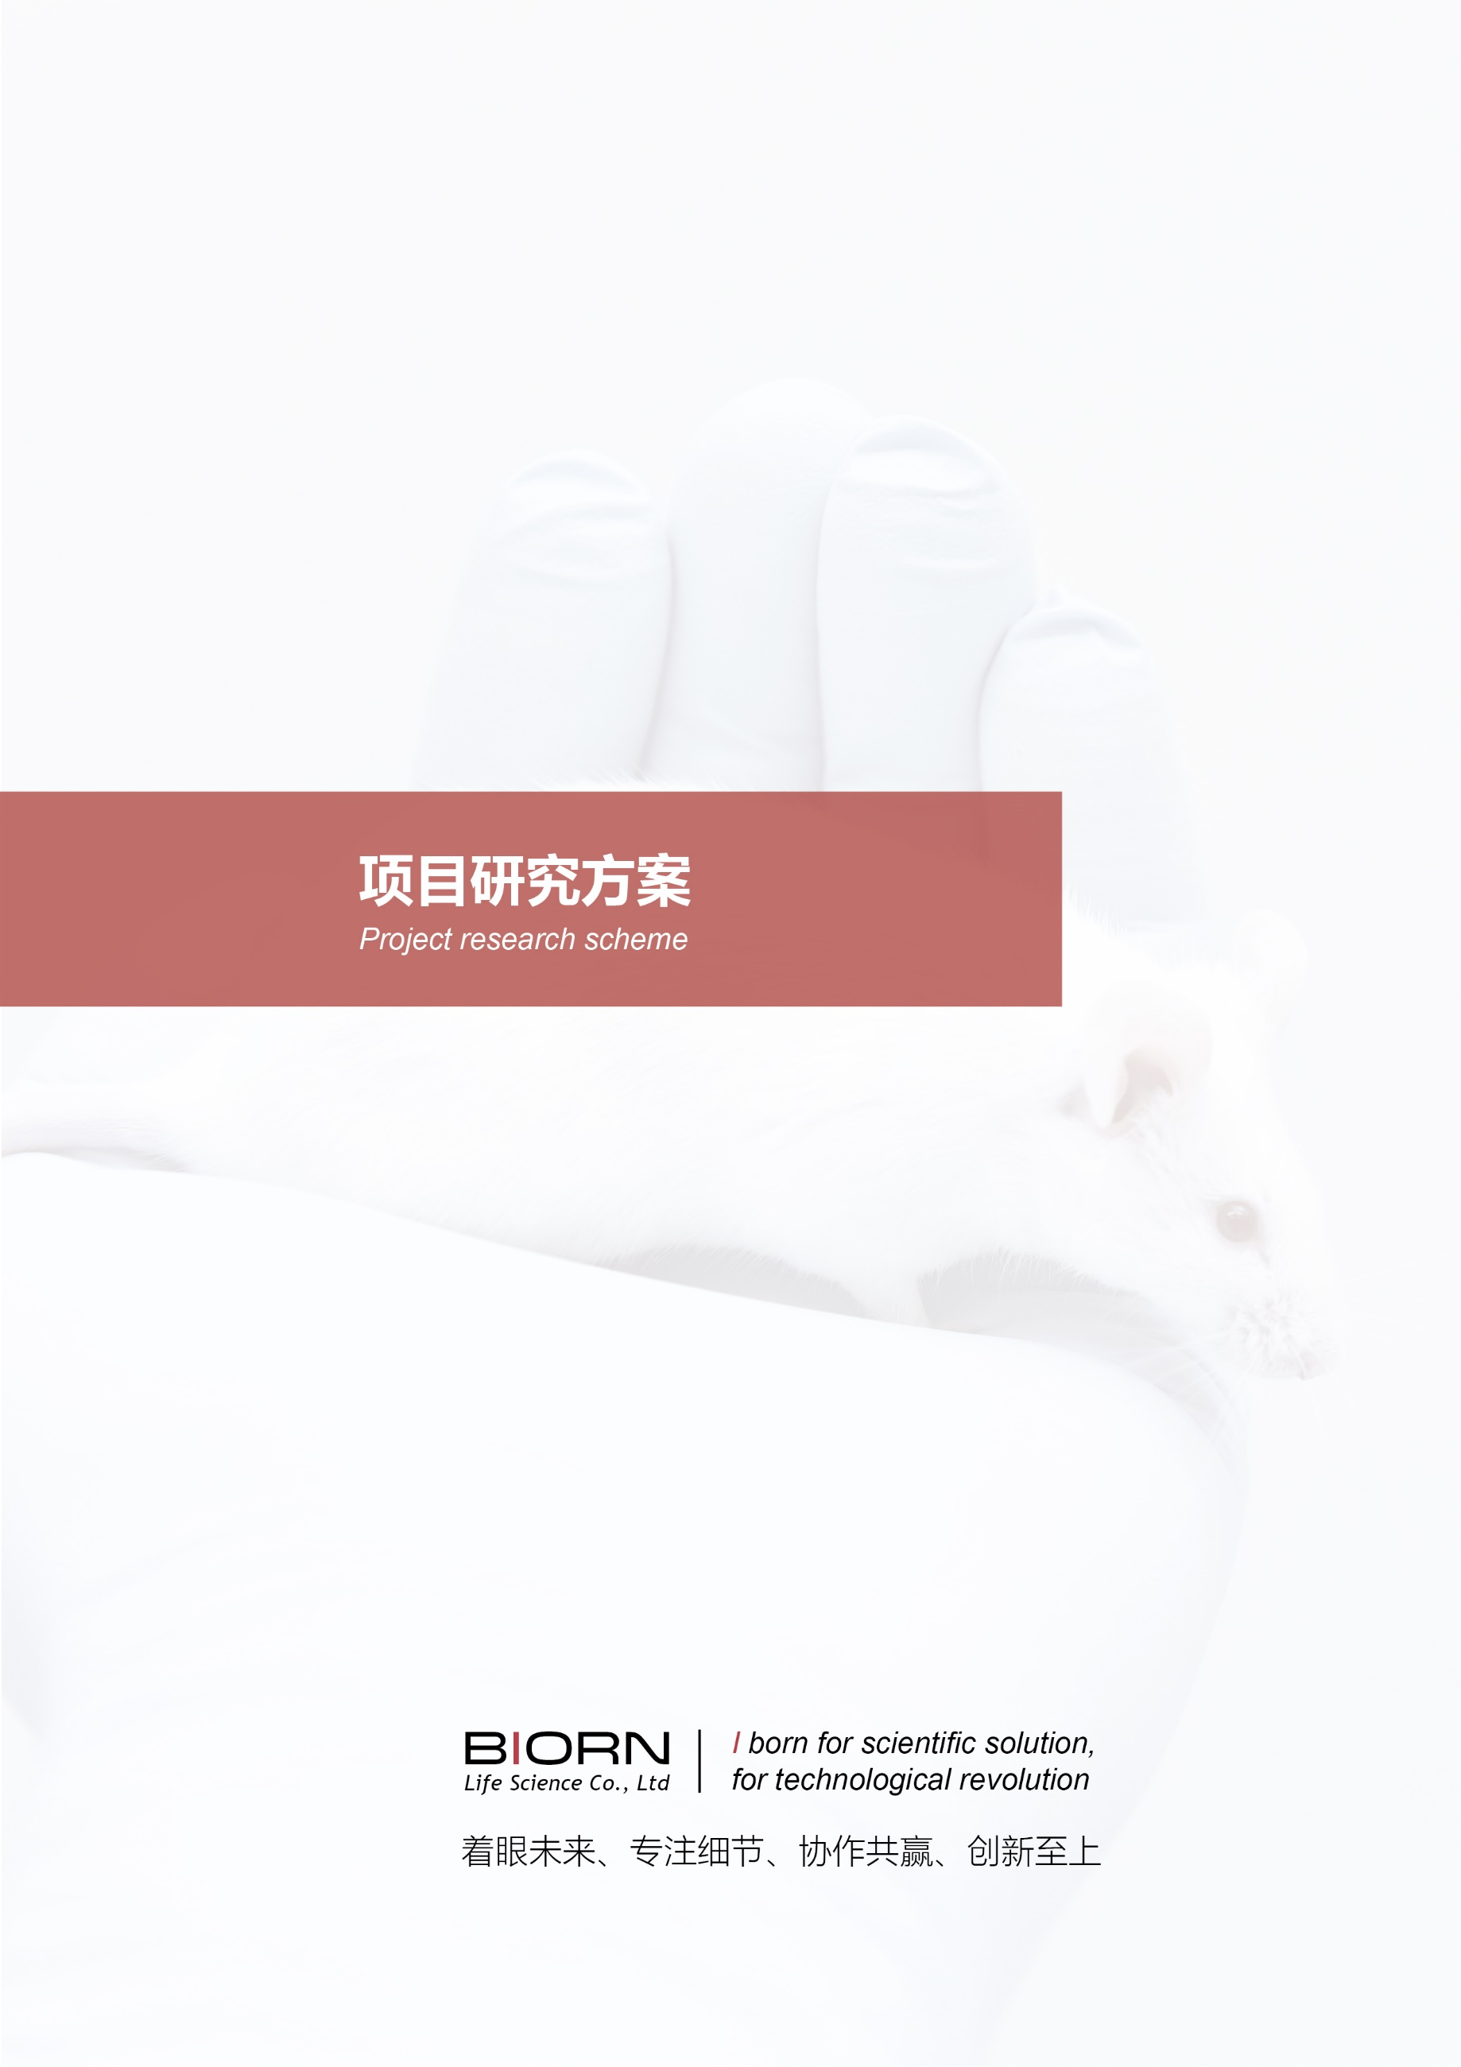

研究项目概况
客户姓名 |  | 所属单位
联系方式 |  | 邮箱
您是通过何种渠道知道我们的？ | ☐百度搜索  ☐360搜索  ☐丁香通  ☐其他客户推荐  ☐其他渠道
1.您的研究目的是什么？（必填）
例子：考察低氧状态下Wnt/β-catenin通路对黑色素瘤细胞侵袭转移功能的影响。
2.您的研究方向是什么？想做什么表型研究？（必填）
例子：肺癌，EMT表型。
3.您的研究是否有大致的方向？（必填）
例子：想做β-catenin通路，然后以这个通路中βcatenin为核心，设计分子机制。
4.您的预算大致为？（必填）
例子：20万左右。
5.您的实验方案是否需要设计动物实验部分？（必填）
例子：20万左右。
6.您的实验方案是否需要设计临床样本部分？您是否可以提供临床样本？（必填）
例子：涉及，提供20例癌旁与癌组织。
7.您之前在我们这边做过哪些相关的项目？如有麻烦您提供一下项目编号。（必填）
例子：做过，B2022031203W。
8.您是否有可以参考的文献，如果有麻烦您提供一下文献下载链接，并注明希望参考文献中什么部分。（必填）
例子：文献链接：XXX。希望参考动物造模部分。
9.方案设计中是否有需要我们特别注意的地方？（必填）
例子：希望做原位肿瘤动物模型。

